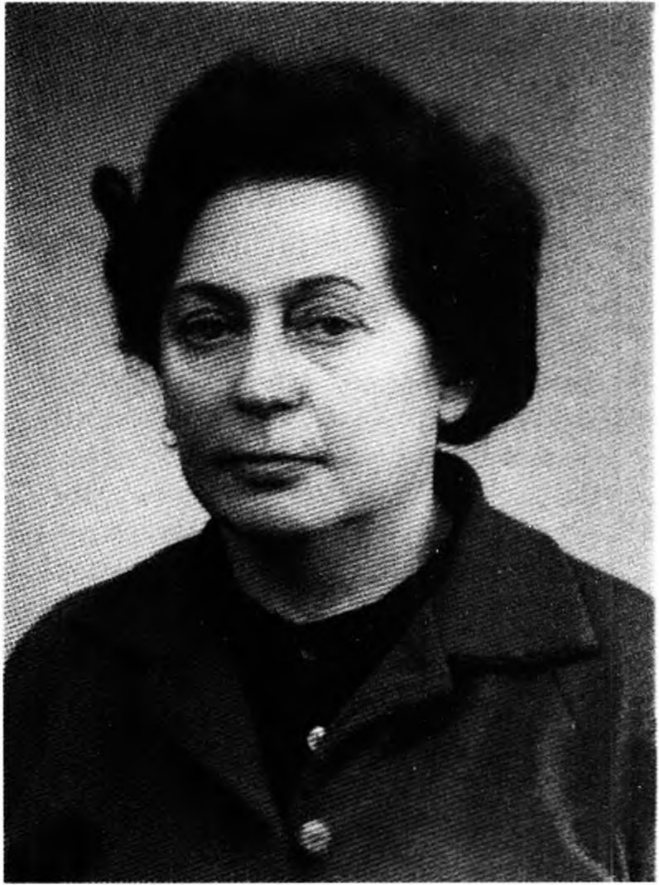
84 WIADOMOŚCI BOTANICZNE 44(1/2), 2000
LEKSYKON BOTANIKÓW POLSKICH
Dictionary or Polish Botanists
34. STANISŁAWA ANTONINA (BULANDA)
PAWŁOWSKA
- Data i miejsce urodzenia i śmierci - 22 VI 1905
Tarnów, - 20 IV 1985 Kraków.
- Rodzina - ojciec - Jan Bulanda, nauczyciel gi-
mnazjalny w Tarnowie, matka - Zofia z Grono-
wskich, mąż - Bogumił Pawłowski, wybitny bo-
tanik, profesor Uniwersytetu Jagiellońskiego i
Polskiej Akademii Nauk, członek Polskiej Akade-
mii Umiejętności i Polskiej Akademii Nauk, kie-
rownik Zespołu Katedr Botanicznych Wydziału
Biologii i Nauk o Ziemi UJ, dyrektor Instytutu
Botaniki PAN i Ogrodu Botanicznego UJ [ślub
28 VI 1931 r. w bazylice katedralnej p.w. Naro-
dzenia Najświętszej Maryi Panny w Tarnowie].
- Wykształcenie- 1912/1913-1914/1915-szkoła
ludowa 4-klasowa ss. Urszulanek w Tarnowie.
1915/1916-1922/1923 - II Prywatne Gimnazjum
Żeńskie im. E. Orzeszkowej w Tarnowie, matura
tamże 18 VI 1923 [inne daty i lala błędnie poda-
wanej, 1923/1924-1927/1928 - studia na Wy-
dziale Filozoficznym Uniwersytetu Jagielloń-
skiego z zakresu botaniki i zoologii oraz dodat-
kowo geografii z geologią, 1949-1951 - studia
doktoranckie.
- Stopnie naukowe i dane bibliograficzne rozpraw
- 1930 - egzaminy naukowe z biologii jako
przedmiotu głównego i geografii / geologią jako
przedmiotu dodatkowego przed Państwową Ko-
misją Egzaminacyjną dla Kandydatów na Na-
uczycieli Szkól Średnich w Krakowie, 12 V 1931
[inne daty i lata błędnie podawane| - dyplom na-
uczyciela szkól średnich (egzamin pedagogicz-
ny) tejże Komisji, praca nauczycielska „Ogrody
botaniczne i zoologiczne oraz ich znaczenie" [nie
publikowana]. Uchwałą Rady Wydziału Huma-
nistycznego UJ z dn. 30IV 1946 uznano dyplom
nauczyciela szkół średnich za równorzędny z ma-
gisterium filozofii w zakresie botaniki. 13 IV
WIADOMOŚCI BOTANICZNE 44(1/2), 2000
85
1951 - doktor nauk przyrodniczych [promotor:
prof. W. Szafer, obrona na Wydziale Matematy-
czno-Przyrodniczym UJ]: Stanowisko syste-
matyczne i rozmieszczenie geograficzne śle-
dziennicy alpejskiej. De positione systematica et
distributione geographica Chrysosplenii alpini
Schur. Mat. Fizjog. Kraju 1947 4: 1-48.
- Przebieg pracy zawodowej - 1 IX 1928-30 VI
1934 - nauczycielka przyrodoznawstwa w II
Prywatnym Gimnazjum Żeńskim im. E. Orzesz-
kowej w Tarnowie, od jesieni 1934 wolontariu-
szka w Zielniku Instytutu i Ogrodu Botanicznego
Uniwersytetu Jagiellońskiego, a od 1937 - w pra-
cowni Zielnika. 1945-1947 - Uniwersytet Ja-
gielloński: I IV-31 VIII 1945 - starszy asystent
w Instytucie Botanicznym [sic], 1 XI 1945-31
VIII 1947 - młodszy asystent w Instytucie Bota-
nicznym [sic !], 1 II -31 VIII 1949 - bezpłatny
asystent w Instytucie Botanicznym [sic !!].
1948-1950 - wolontariusz-stypendysta Komite-
tu dla Popierania Twórczości Naukowej i Arty-
stycznej w Instytucie Botanicznym UJ w celu
wykonania pracy doktorskiej. 1951-1954 - kon-
traktowy wykładowca w Wyższej Szkole Peda-
gogicznej w Krakowie. 1953-1975 - początko-
wo Zakład, potem Instytut Botaniki PAN w Kra-
kowie: I XII [lub XI] 1953-31 X 1954-pomoc-
riiczy pracownik naukowy, 1 XI 1954-30 IX
1965 - adiunkt, od I X 1965 - adiunkt stabilizo-
wany. Była opiekunem wspólnego zielnika roślin
naczyniowych UJ i PAN w latach 1953-1967.
Przeszła na emeryturę 31 XII 1975 r.
- Podróże naukowe (i wyprawy odbywała wraz z
B. Pawłowskim) - 1933-1936 - uczestniczyła w
corocznych badaniach Gór Czywczyńskich (Kar-
paty Wschodnie) w zespole swego męża, 1936 -
Bułgaria, 1937 - Rumunia, 1938 - Jugosławia,
1957 - Jugosławia, 1959-Austria i Międzynaro-
dowa Wycieczka Geobotaniczna (I.P.E.) do Cze-
chosłowacji, I960 - Austria i Francja, 1961 -
Włochy, 1962 - Jugosławia i Francja, 1963-Ru-
munia, 1964 - Francja.
7a. Zakres badań botanicznych - systematyka, flory-
styka, fitogeografia i fitosocjologia.
7b. Liczba wszystkich publikacji botanicznych,
miejsce opublikowania pełnej bibliografii prac,
wykaz ważniejszych prac - Opublikowała 26
prac |nie licząc następnych ich wydań lub wzno-
wień], w tym 3 popularnonaukowe. Pełna bibli-
ografia: Z. Mirek, H. Piękoś-Mirkowa, 1990. Dr
Stanisława Pawłowska (22. VI. 1905-20.IV. 1985)
- w 5 rocznicę śmierci. Wiad. Bot. 34(4): 51-52.
Najważniejsze prace: 1. praca doktorska [patrz p.
4]; 2. 1953. Rośliny endemiczne w Polsce i ich
ochrona. Ochrona Przyr. 20: 1-33; 3. 1963. De
Soldanellis, quae in parte septentrionali Carpato-
rum crescunt. Fragm. Flor. Geobot. 9(1): 1-30;
- 1959. Charakterystyka statystyczna i elementy
flory polskiej, [w:] W. Szafer (red.). Szata roślin-
na Polski. T. 1. PWN Warszawa, s. 129-225
[również w następnych wydaniach]; 5. 1965. Po-
chodzenie flory kośnych łąk północnej części
Tatr i Podtatrza. Fragm. Flor. Geobot. 11(1): 33-
52; 6. 1966. De positione systematica speciei Sa-
xifraga Wahlenbergii Ball (=S. perdurans Kit.).
Fragm. Flor. Geobot. 13(4): 337-347.
7c. Główne osiągnięcia naukowe - opracowanie sy-
stematyczne dla monumentalnego wydawnictwa
Flora Polska wielu taksonów (rodziny Saxifraga-
ceae, Crassulaceae, Linaceae, Oxalidaceae, Gera-
niaceae, Zygophyllaceae, Primulaceae, Apocyna-
ceae, rodzaje Ajuga, Teucrium, Scutellaria, Marru-
bium, Sideritis, Swertia, Centaurium, Arctium,
Saussurea, Serratula, Leontodon, Picris. Hel-
minthia), opracowanie systematyczne dla Flora
Europaea dwóch taksonów (rodzaje: Chrysosp-
lenium, Soldanella), opracowanie pochodzenia
flory kośnych łąk Tatr i Podtatrza - patrz p. 7b - 5.
- Działalność dydaktyczna, organizatorska i kole-
kcjonerska - WSP w Krakowie: 1951/1952 i
1952/1953 - wykładała fitogeografię i ekologię.
1953/1954 - wykładała geografię roślin. Uczest-
nicząc w badaniach terenowych wraz z B. Pawło-
wskim zbierała rośliny. Część zbiorów, szczegól-
nie tych wcześniejszych, jest wcielona do Zielnika
Instytutu Botaniki Uniwersytetu Jagiellońskiego
(KRA), pozostałe zbiory w liczbie ok. 30 000 ar-
kuszy przechowywane w Zielniku Instytutu Bo-
taniki im. W. Szafera PAN w Krakowie (KRAM)
nie są wcielone do zbiory głównego.
- Działalność w innych dziedzinach - Pracując
przed wojną w Zielniku Instytutu i Ogrodu Bota-
nicznego UJ dezynfekowała, porządkowała i
wcielała zbiory. Miała znacznie większe wyczu-
cie redaktorskie od swego męża, stąd ciężar ko-
rekt i pracy redakcyjnej nad jego publikacjami
spadał na nią, pracy tej poświęcała mnóstwo cza-
su. Wykonała żmudną pracę przy redagowaniu i
zestawianiu całości rękopisu pierwszego powo-
jennego wydania Roślin polskich W. Szafera, B.
Pawłowskiego i S. Kulczyńskiego (z 1953 r.).
- Ważniejsze godności i stanowiska w instytu-
cjach, towarzystwach naukowych i redakcjach -
[brak danych],
- Najważniejsze wyróżnienia i odznaczenia -
[brak danych].
86
WIADOMOŚCI BOTANICZNIE' 44( 1/2), 2000
- Inne informacje - Członek Polskiego Towarzystwa
Tatrzańskiego (1931-1939). Towarzystwa Nauczy-
cieli Szkól Średnich i Wyższych (w 1932 r.).
Związku Nauczycielstwa Polskiego (od 1949 r.),
Polskiego Towarzystwa Botanicznego (prawdo-
podobnie od końca lat 40-tych). Rozpoczęła
przygotowywać rozprawę habilitacyjną, nic
ukończyła jej jednak, a zebrane materiały opubli-
kowała Ipatrz p. 7b - 51. Znała język niemiecki,
francuski i łaciński, słabiej - angielski. Była oso-
bą cichą i skromną, towarzyszyła i pomagała
swemu mężowi w codziennej pracy zawodowej
oraz jego licznych badaniach terenowych; dzięki
jej staraniom i poświęceniu mógł osiągnąć tak
wiele. Pochowana na Cmentarzu Rakowickim w
Krakowie we wspólnym grobie z mężem.
- Wykaz najważniejszych źródeł. Archiwalne: Ar-
chiwum Akademii Pedagogicznej w Krakowie -
teczka osobowa; Archiwum UJ: PKF.N (Stanisła-
wa Bulandzianka), S III (Stanisława Pawło-
wska). WMP 171 (Stanisława Pawłowska): Bib-
lioteka Jagiellońska - rkps Przyb. 796/76 „Kroni-
ka Instytutu i Ogrodu Botanicznego Uniwersyte-
tu Jagiellońskiego od roku 1918-1938”; Instytut
Botaniki PAN w Krakowie: teczka osobowa:
Muzeum Botaniczne i Pracownia Historii Bota-
niki im. J. Dyakowskiej (Ogród Botaniczny UJ)
B 283. Publikowane: 7.. Mirek, II. Piękoś-Mirko-
wa, 1990. Dr Stanisława Pawłowska (22.VI. 1905
—20. IV. 1985) - w 5 rocznicę śmierci. W i ad. Bot.
34(4): 50-52.
- Materiały ikonograficzne - Biblioteka Jagielloń-
ska: Przyb. 796/76; Muzeum Botaniczne i Pra-
cownia Historii Botaniki int. J. Dyakowskiej
(Ogród Botaniczny UJ). Publikowane: Z. Mirek,
H. Piękoś-Mirkowa, 1990. Dr Stanisława Pawło-
wska (22.V1.1905-20.IV. 1985) - w 5 rocznicę
śmierci. Wiad. Bot. 34(4): 50.
Piotr KÖHLER

